

上海铁检机关“大交通”领域
刑事检察报告
（2021年-2024年6月）

上海市人民检察院第三分院（铁检分院）
二零二四年九月

目 录

一、2021年以来“大交通”领域刑事案件基本情况 2
（一）案件概况 2
（二）案件特点 3
二、打击和预防“大交通”领域刑事犯罪检察工作情况 12
（一）贯彻总体国家安全观，维护“大交通”领域安全稳定 12
（二）坚持新发展理念，服务长三角地区“大交通”领域高质量发展 13
（三）依法履行检察监督职能，保障法律正确统一实施 15
（四）推进铁检一体化建设，促进长三角地区检察机关协同履职
16
（五）围绕“高质效办案”内涵，延伸检察职能守护民生福祉 18
（六）深化未检综合履职，构建未成年人“六大”保护格局 19
（七）强化“大交通”领域人才培育，提升团队专业化水平 20
附：上海铁检机关“大交通”领域刑事案件典型案例 23
（一）罗某某故意杀人案 23
（二）兰某某、阿某某交通肇事案 26
（三）付某甲、娄某某等七人盗窃，王某甲等五人掩饰、隐瞒犯罪所得案 29
（四）丁某某、李某某非法制造、出售非法制造的发票案 32
（五）吴某某过失损坏交通设施案 35
（六）轨道交通领域猥亵未成年人立案监督案 38
（七）刘某某故意伤害案 41
（八）孙某某等三人危险物品肇事案 44
（九）樊某某等二十九人非法采矿，张某某等十八人掩饰、隐瞒犯罪所得，沈某某、余某窝藏案 47
（十）王某某破坏交通设施案 51

上海铁检机关“大交通”领域刑事检察报告（2021年-2024年6月）

2014年12月28日，上海市人民检察院第三分院（铁检分院）作为贯彻落实党的十八届四中全会《决定》挂牌成立的全国第一家跨行政区划检察院，根据上级机关的相关管辖规定，由上海铁路运输检察分院和徐州、合肥、南京、上海、杭州等5家铁路基层检察院继续管辖办理原有管辖范围的江浙沪皖“三省一市”区域涉铁路刑事案件，同时分院新增管辖办理本市民航、水运所属公安机关侦查的重大刑事案件，具体包括上海市公安局边防和港航公安分局、长江航运公安局上海分局、上海市公安局国际机场分局、上海市公安局城市轨道和公交分局立案侦查的可能判处无期徒刑以上刑罚或者在本市有重大影响的刑事案件。2019年，上海海警局成立后，根据上级机关的规定，由本院对口管辖其立案侦查的案件。2021年9月起，根据上级机关《关于对本市交通领域刑事案件管辖的规定》，本院领导上海铁路运输检察院集中管辖办理本市民航、水运等交通领域刑事案件。据此，本院及下辖铁路基层检察院实现了对“长三角”地区涉铁路刑事案件和本市“大交通”领域刑事案件的集中管辖。
2021年以来，上海铁检机关依托位于长三角地区的区位优势和集中管辖本市“跨、特、专”案件的职能定位，紧扣“一体化”和“高质量”两个关键，依法高效履职、主动担当作为，精准打击交通运输领域违法犯罪，全方位构建“江海陆空铁”领域安全屏障，以稳妥司法办案保障公共安全、以一体综合履职守护民生福祉，为守护长三角交通运输安全与城市安全稳定贡献检察力量，为探索深化跨区划检察改革提供实践样本。

一、2021年以来“大交通”领域刑事案件基本情况

（一）案件概况
2021年，上海铁检机关共受理“大交通”领域审查逮捕案件306件451人，其中批准逮捕350人，不批准逮捕101人，不捕率22.4%。当年受理审查起诉案件423件586人，提起公诉319件457人，不起诉77人，不诉率14.4%。
2022年，受理审查逮捕案件126件173人，件数和人数同比下降58.8%和61.6%，其中批准逮捕126人，不批准逮捕47人，不捕率27.2%，同比上升4.8个百分点。当年受理审查起诉案件385件588人，件数同比下降8.7%，人数基本维持不变。提起公诉237件381人，不起诉147人，不诉率27.8%，同比上升13.4个百分点。
2023年，受理审查逮捕案件265件307人，件数和人数同比上升101%和77.5%，其中批准逮捕208人，不批准逮捕99人，不捕率32.2%，同比上升5个百分点。当年受理审查起诉案件505件673人，件数和人数同比上升31.2%和14.5%。提起公诉355件486人，不起诉196人，不起诉率28.8%，同比上升1个百分点。
2024年上半年，受理审查逮捕案件94件131人，数量相较去年同期有所下降，其中批准逮捕86人，不批准逮捕28人，不捕率24.6%。受理审查起诉案件216件304人，提起公诉135件190人，不起诉102人，不起诉率34.9%。
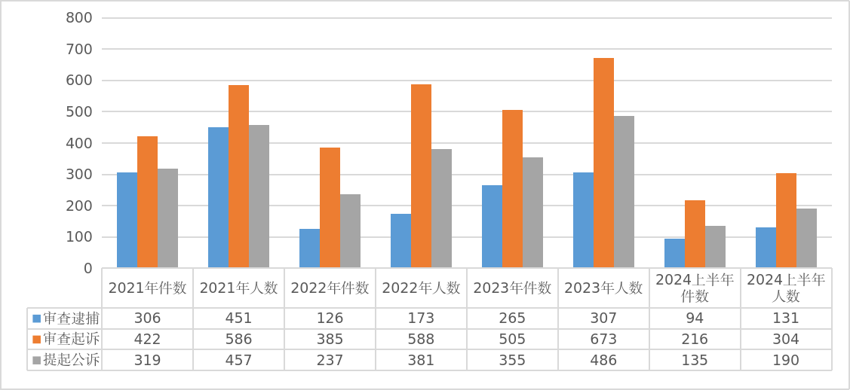

图1 2021年-2024年6月审查逮捕、审查起诉、提起公诉案件数据情况

（二）案件特点

1.常见多发罪名较为固定
近三年来，两级院受理的“大交通”领域审查起诉案件罪名涵盖范围较广，涉及包括危害公共安全犯罪、破坏社会主义市场经济秩序犯罪、侵犯公民人身权利犯罪、侵犯财产犯罪、妨害社会主义管理秩序犯罪等多个犯罪类别。主要犯罪类型较为固定，常见罪名主要有盗窃罪、帮助信息网络活动罪、伪造印章犯罪、伪造国家公文证件犯罪、故意伤害罪、掩饰隐瞒犯罪所得、犯罪所得收益罪、诈骗罪、危险作业罪等。其中，盗窃罪仍每年高居榜首，但占比从2021年的31%到2024年上半年的20%，呈现逐渐减少的趋势；故意伤害罪、诈骗罪等传统罪名区间较为稳定，而伪造公司、企业、事业单位、人民团体印章罪、伪造、变造、买卖国家机关公文、证件、印章罪等罪名因案件侦破情况随机性较大，每年呈现上下浮动趋势；帮助信息网络犯罪活动罪、掩饰、隐瞒犯罪所得、犯罪所得收益罪等与电信诈骗犯罪关联性较强的罪名，因近年来对电诈始终保持高压严打趋势，数量同样位居前列。

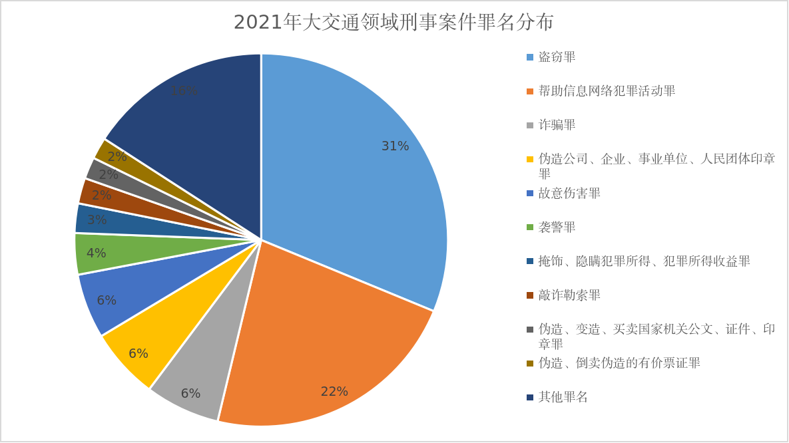

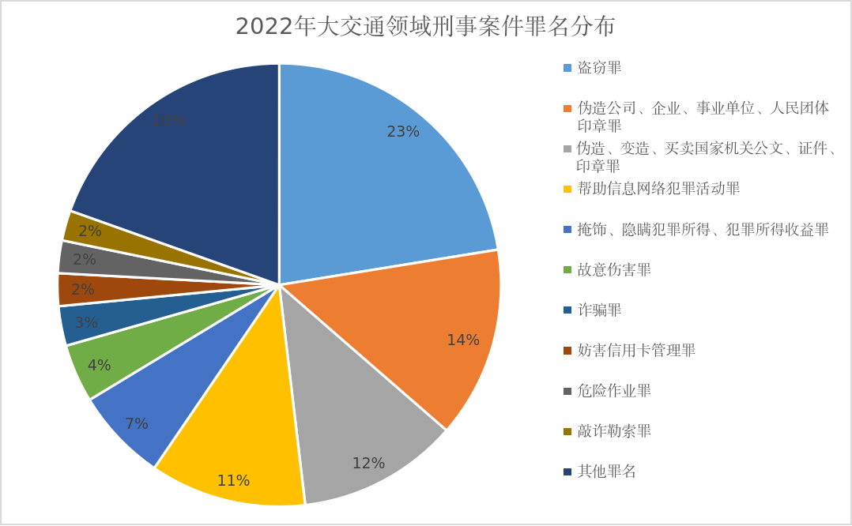

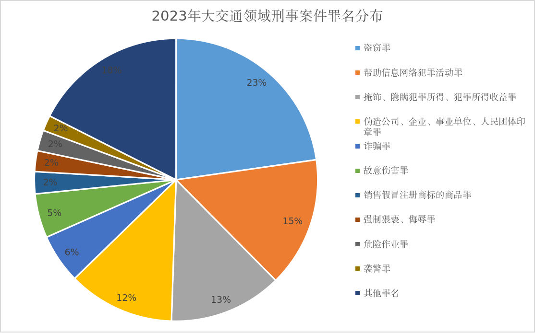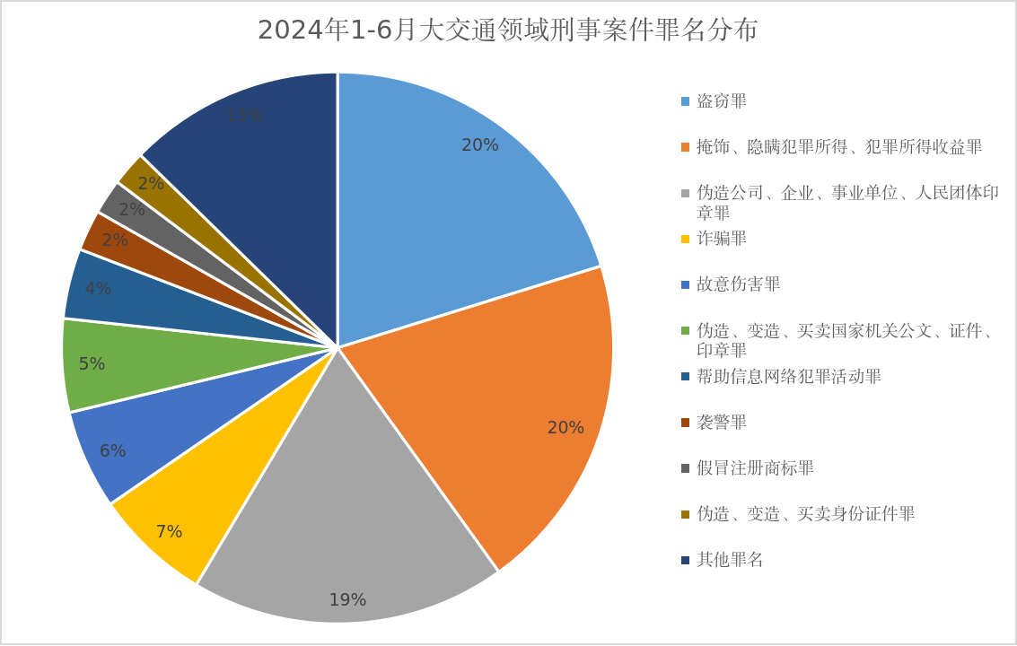
图2-5 2021年-2024年6月受理审查起诉罪名分布一览
从以上罪名分布图中可以看出，“大交通”领域传统犯罪如盗窃、故意伤害犯罪虽仍有多发，但随着各交通节点安检、安防措施逐步完善、交通时长缩短、社会平均财富增加等因素，已逐渐减少；伪造印章、帮助信息网络犯罪、掩饰、隐瞒犯罪所得、犯罪所得收益等犯罪成为近年来刑事司法重点打击对象。

2.犯罪主体受教育程度普遍较低
在两级院近三年受理的审查起诉案件中，犯罪主体呈现年龄区间分布较广、男性偏多、受教育程度普遍较低的特征。从年龄分布来看，大部分嫌疑人作案时年龄集中在20岁至60岁，另有少数60岁以上老年犯罪嫌疑人以及未成年犯罪嫌疑人，整体分布区间较广；从性别比来看，男性犯罪嫌疑人占比86.4%，是女性犯罪嫌疑人数的近五倍；从受教育程度来看，56.6%的犯罪嫌疑人仅有初中或小学学历，3.8%的犯罪嫌疑人为文盲或半文盲，大学专科及以上教育背景的犯罪嫌疑人占比约20.1%，整体受教育程度不高；从前科情况来看，25%的犯罪嫌疑人曾经受过刑事处罚。上述犯罪主体特征反映出“大交通”领域刑事案件的大部分犯罪嫌疑人对犯罪行为缺乏清晰认知与法律知识，有部分犯罪嫌疑人属于“再进宫”，法治意识淡薄。
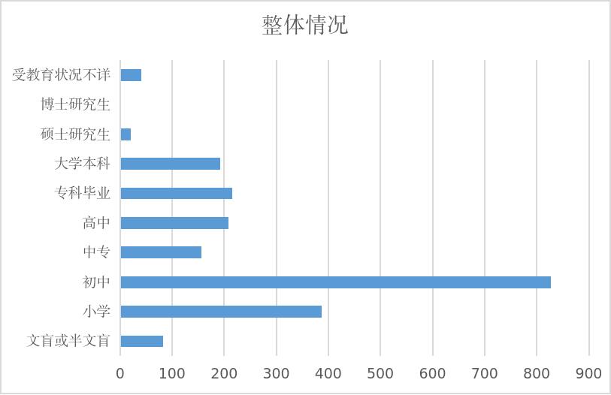
图6 2021年-2024年6月受理审查起诉案件中犯罪嫌疑人受教育情况
值得注意的是，部分罪名中犯罪嫌疑人受教育程度分布情况与上图差异较大，如在故意伤害案的犯罪嫌疑人中，初中文化仍占最大占比33.9%，但专科及以上学历的比重明显上升，且前科劣迹比例为11%，显著低于整体比值，可以反映出“大交通”领域故意伤害犯罪行为较多为突发、偶发的情绪性肢体冲突事件。
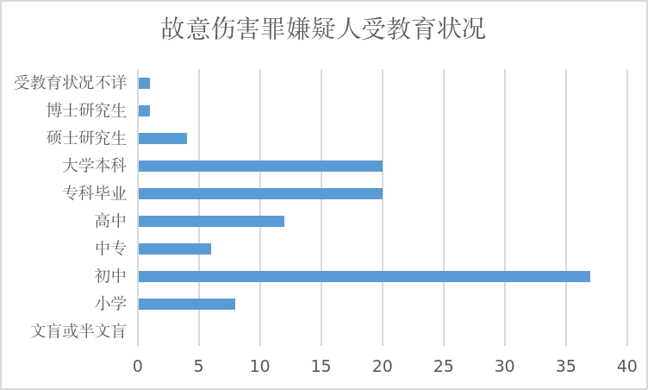
图7 2021年-2024年6月受理故意伤害案件中犯罪嫌疑人受教育情况
另外，涉嫌伪造公司、企业、事业单位、人民团体印章犯罪的犯罪嫌疑人整体受教育程度相对较高，51.1%的犯罪嫌疑人为专科及以上学历，小学及初中文化程度仅占26.5%，前科劣迹比例为4.1%，与整体情况差异较大，具有一定的技术特征，反映出明显的罪名特性。

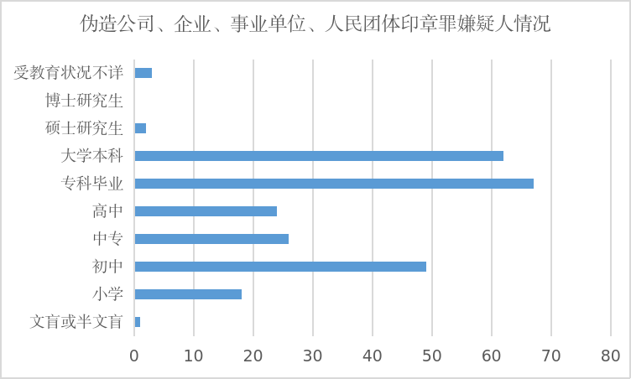
图8 2021年-2024年6月受理伪造公司、企业、事业单位、人民团体印章案件中
犯罪嫌疑人受教育情况

3.相对不捕、不诉逐年上升、存疑不捕、不诉逐年下降
近三年来，两级院受理的审查逮捕和审查起诉案件中，最终审结情况中因证据不足而存疑不捕或不起诉的比例整体呈下降趋势。2021年不批准逮捕101人，其中绝对不捕4人，占比4%；存疑不捕42人，占比41.6%；相对不捕55人，占比54.5%；2022年不批准逮捕47人，其中无绝对不捕，存疑不捕17人，占比36.2%，同比下降5.4个百分点；相对不捕30人，占比63.8%，同比上升9.3个百分点；2023年不批准逮捕99人，其中无绝对不捕，存疑不捕15人，占比15.2%，同比下降21个百分点；相对不捕84人，占比84.8%，同比上升21个百分点。
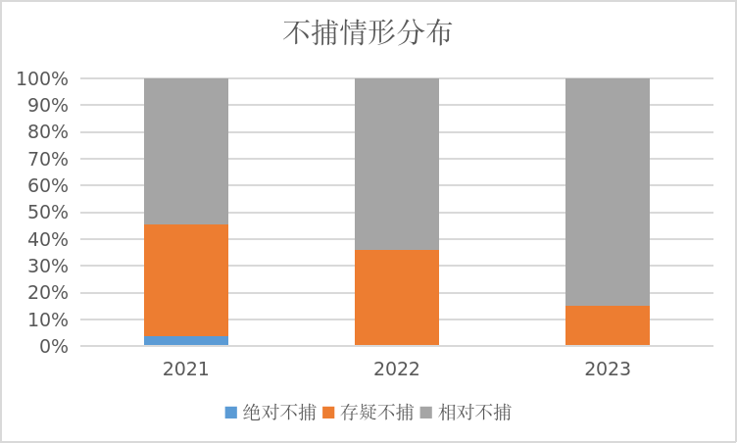
图9 2021年-2023年不批准逮捕案件中各类不捕情形占比情况
在审查起诉案件中，2021年不起诉77人，其中证据不足不起诉5人，占比6.5%，情节轻微不起诉72人，占比93.5%；2022年不起诉147人，其中证据不足不起诉7人，占比4.8%，情节轻微不起诉140人，占比95.2%，同比上升1.7个百分点；2023年不起诉196人，其中证据不足不起诉4人，占比2%，情节轻微不起诉192人，占比98%，同比上升2.8个百分点。
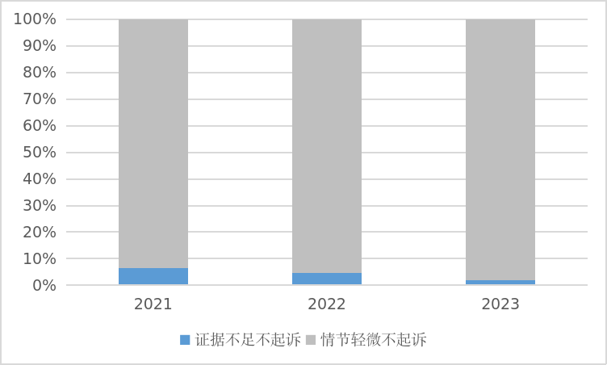
图10 2021年-2023年不起诉案件中各类不诉情形占比情况
以上数据呈现因证据不足原因而存疑不捕或不起诉的案件比例逐年下降的明显趋势，更进一步反应出随着公检机关在成立侦查监督与协作配合办公室后，双方充分发挥侦协办的职能作用，检察机关加强提前介入、类案研讨等工作，强化引导侦查取证，侦查机关与检察机关在案件证据把控与事实认定上逐步形成共识，案件证据质量进一步加强、司法资源更有的放矢、办案效率进一步提升。

4.处理结果体现轻缓化趋势
近三年来，随着两级院受理审查逮捕案件的不捕率逐年提升，2024年上半年有所回落，整体呈上升趋势。在受理的审查起诉案件中，不诉率出现同样的上升趋势，2021全年不诉率为14.4%，2022年升至27.8%，2023年持续升高到28.8%，直至2024年上半年略微回落至27.7%，整体趋势与不捕率相同。
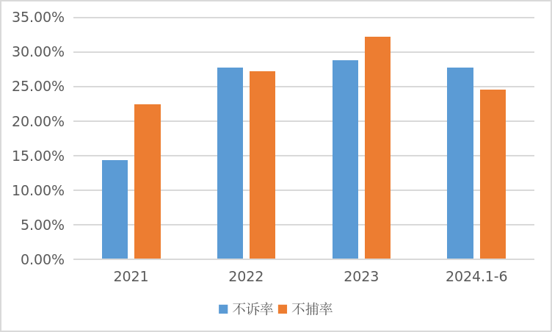
图11 2021年-2024年6月不捕率、不诉率变化情况
同时，在两级院提起公诉的案件中，一审判决结果同样出现轻缓化的趋势，除判决无期徒刑以上刑罚的案件外，基层铁检院办理的刑事案件判处有期徒刑缓刑及以下刑罚的占比逐年提升，判处有期徒刑实刑的相对比例降低。以下数据可以清晰反映出，近年来“大交通”领域刑事案件整体出现轻缓化的趋势。
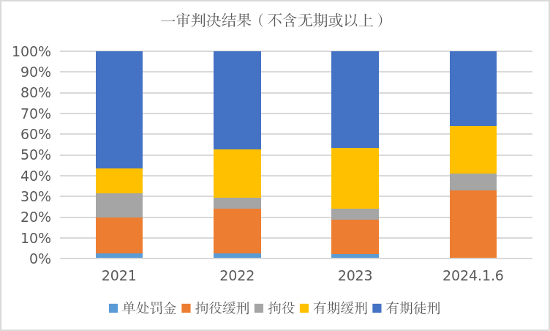
图12 2021年-2024年6月一审公诉案件判决结果占比分布情况

二、打击和预防“大交通”领域刑事犯罪检察工作情况

（一）贯彻总体国家安全观，维护“大交通”领域安全稳定
分院与各铁检基层院坚持服务中心大局、落实总体国家安全观，从严打击危害“大交通”领域安全犯罪。一是稳妥办理重大敏感案件。两级院积极开展“维护大交通领域安全检察监督”等各专项活动，分批次对危害“大交通”领域安全犯罪提起集中公诉，稳妥办理全国首例涉高铁数据情报案、铁路淮安东站罗某某故意杀人案、“8.30”海上交通肇事案、“5.29”港城危库危险品失火案等重大敏感案件，形成高压态势和震慑效应。二是从严打击危害社会安全犯罪。两级院依法严格办理涉恐怖主义、极端主义、邪教等危害公共安全犯罪案件，维护公共安全与社会稳定。徐州院与徐州铁路公安处联合成立反恐协作小组，提前介入涉恐案件，引导侦查取证、统一办案思路，案后实地开展反恐宣传，增强全社会反恐防范意识与防范能力。上海院联合中国民用航空华东地区管理局公安局、上海市公安局国际机场分局会签《关于深化平安寄递建设守护航空寄递安全工作备忘录》，进一步强化寄递安全监管，聚力打击利用航空寄递渠道实施的各类违法犯罪活动，确保航空寄递渠道安全畅通，推动完善航空寄递安全治理机制。三是积极推进“大交通”领域安全整治行动。积极走访对口公安机关与铁路单位，聚焦铁路沿线隐患、土地侵占、安全生产等问题开展重点监督，准确办理“2.19”沪昆线破坏交通设施案、付某某等人盗窃铁路沿线废旧铁路器材案等，全方位守护“江海陆空铁”运行安全。四是坚持关注“大交通”领域重要节点的运营安全。三年来，分院与各铁检基层院于重大活动、重要节假日前走访交通关键枢纽节点，针对大客流排摸了解应对预案、治安与风险防控部署等情况，开展法治宣传、现场答疑等便民活动，切实服务保障“大交通”领域安全平稳运营。五是全面落实常态化扫黑除恶工作。持续强化涉黑涉恶案件线索信息互通，落实案件办理“两个必问”，重点关注机场港口码头等交通领域关键要道。上海院联合上海铁路运输法院、上海市公安局边防和港航公安分局、上海市公安局国际机场分局、长江航运公安局上海分局会签《关于常态化开展扫黑除恶斗争工作备忘录》，形成“打、防、管、控”一体化司法合力。

（二）坚持新发展理念，服务长三角地区“大交通”领域高质量发展
上海铁检机关围绕以更高质量检察履职服务保障高质量发展这一主题，积极健全司法沟通协调机制，探索以科技赋能，保障社会经济发展在法治轨道畅通运行。一是凝聚惩治“大交通”领域刑事犯罪执法司法共识。分院与上海铁路公安局、上海铁路运输中级法院联合会签《关于规范办理涉铁刑事案件若干问题的会议纪要》，进一步规范涉铁刑事案件处置程序、统一执法司法分歧。二是不断推动侦检协作实质化运行。2021年，分院第一检察部召集上海铁检院、上海铁路公安局、长江航运公安局上海分局、上海市公安局轨道和公交分局、边防和港航公安分局、国际机场分局相关职能部门会签《上海市大交通领域重大刑事案件联动及会商工作机制》，并与上海海警局执法部联合会签《关于提前介入刑事案件侦查工作实施办法》，形成“大交通”领域执法司法合力；自2022年起，分院与各铁检基层院落实上级工作要求，会同对口侦查机关合作成立侦查监督与协作配合办公室，建立重大案件信息通报、类案研讨、提前介入、“同侦同审”、行刑衔接等协作机制，进一步畅通侦检配合渠道，凝聚“大控方”合力。自2021年至2023年，两级院受理的审查逮捕案件中，证据不足不批捕的占比从41.6%下降至15.2%，充分体现检察机关通过侦协办将介入关口前移、引导侦查机关提高取证精准性、增强侦查阶段司法效能等切实作用。三是探索检察机关服务保障“大交通”法治建设新路径。上海院与上海市公安局虹桥枢纽联勤办公室会签《工作备忘录》，并出台《关于充分发挥检察职能服务保障虹桥综合交通枢纽平安法治建设的八条措施》，强化“大交通”检察服务保障。合肥院探索建立人大代表定期通报制度，每季度向铁路人大代表统一报送刑事检察工作报告并听取人大代表的意见建议，积极参与铁路领域综合治理，助力构建铁路立体化治安防控体系。四是探索以数字化监管助力轻罪治理体系建设。上海院与上海铁路公安处共同探索推进“非羁押一网通”平台，对非羁押人员开展数字化监管，将交通领域犯罪诉前羁押率从60%以上稳步降低至30%左右，期间未出现脱管、脱逃现象，切实有助于化解社会矛盾、节约司法资源，该做法获评2022年度上海市数字化监督十佳案事例。五是持续优化法治化营商环境。两级院有序开展“挂案清理”“检察护企”等专项行动，如今年已监督撤案3件、监督立案1件，强化市场平等保护，维护公平竞争市场环境。同时，定期主动对接对口交通运输单位，了解企业司法保障需求。徐州院联合徐州铁路公安处徐州北站派出所深入铁路站段、职工宿舍开展防范电信网络诈骗普法宣传，有效降低地区铁路职工诈骗受害率。合肥院重点保障合武高铁安徽站段工程建设，前置保护关卡，主动开展实地调研、送法上门，强化全链条、全过程、多部门协同治理。上海院在办案中发现涉铁企业管理疏漏，并针对铁路领域“靠路吃路”问题，制发完善国有资产管理、加大反腐教育力度等方面检察建议，获答复采纳。杭州院与浙江金温铁道开发有限公司开展共同签署《检企共建协议书》，围绕建立常态化交流机制、检企联席会议机制，健全司法办案协作机制、支部共建共创机制等六个方面开展检企共建，充分发挥检察职能，主动靠前服务。

（三）依法履行检察监督职能，保障法律正确统一实施
上海铁检机关坚持“敢于监督、善于监督”，不断优化完善法律监督职能体系、健全工作机制，着力提升司法规范化水平。一是抓稳立撤案与漏捕漏诉监督。2021年以来，上海铁检机关共开展立案监督35件、撤案监督35件，纠正漏捕、漏诉34人。其中，上海院在市院扫黑办挂牌督办的仇某某等三人涉嫌敲诈勒索案中追捕到案的漏犯获判有期徒刑六年；追诉为原涉恶团伙掩饰、隐瞒犯罪所得的对象到案，获判有期徒刑三年，缓刑三年；开展自行侦查，及时发现并纠正两名犯罪嫌疑人隐瞒犯罪前科的情况，精准打击违法犯罪，扎实守护司法公信力。二是抓牢侦查活动程序监督。自2021年起，上海铁检机关共制发《纠正违法通知书》24份，《侦查活动监督通知书》535份，均获答复采纳，有效维护刑事程序合法公正，强化人权司法保障。三是抓实刑事审判监督。近年来，两级院共办理抗诉案件6件8人，分院支持抗诉2件2人，有效维护司法公正，强化监督质效。同时，抓准审判活动程序监督，针对二审法院案件管辖错误以及未公开宣判的问题，分院分别制发纠违性《检察建议书》《纠正审理违法意见书》并均获答复采纳；对于执行过程中应当移送而未及时移送、终结执行不当等问题，合肥院向法院制发《纠正违法通知书》及《检察建议书》，督促对600余万元执行款项立案执行，充分保护被害人合法权益，切实维护司法公正。

（四）推进铁检一体化建设，促进长三角地区检察机关协同履职
上海铁检机关高度重视铁检一体化建设，研究下发《上海市人民检察院第三分院（铁检分院）关于加强上海铁检机关一体化建设的实施意见》，坚持纵向贯通、横向联合，打造上下、左右联动有力的检察综合履职体系。一是落实重大案件汇报制度，建立上下一体风险防范机制。分院设立专门联系人对口各基层院进行业务指导与案件跟进，挂牌督办“1.29”沪昆线破坏交通设施案、“5.29”港城危库危险品失火案等重点案件，通过大要案协同会商、请示报备等制度，严把案件质量关，确保案件“三个效果”有机统一。二是强化业务指导，保障案件质量“当下治”与“长久立”。分院以业务质效为抓手，坚持每季度开展片区业务数据分析研商，推进片区检察业务质效提升。每年度制发《关于分院“二审看一审”的情况分析通报》，通过剖析梳理当年上抗诉案件中反应出的普遍性问题，围绕提升监督刚性、提高监督质效、完善一体履职、综合履职机制等各方面对各铁检院办案履职提出具体改进要求，进一步推动片区办案质效。三是强化联学共建，抓牢团队建设与人才培养一体化。分院牵头组织开展上海铁检机关优秀公诉人竞赛、锦绣论坛、法学沙龙、新司法解释联学互动、实训练兵等业务活动，从政治学习、理论前沿授课、业务答辩、司法实务探讨等多维度提升片区干警业务素能。同时，积极开展各院党支部党纪学习教育联学共建活动，分院第一党支部与徐州院刑事检察部党支部会签《党建联建协议》，以制度形式确立组织联建、理论联学、工作联动、队伍联管、素能联抓，推动检察纵向一体化从政治上着眼，从业务上发力。四是加强跨部门横向联动，协同构建“四大检察”司法合力。各基层院刑检部门着眼服务保障长三角“大交通”领域平稳安全运营，对于刑事案件中发现的主管单位监管不足、铁路沿线安全问题等线索及时移交公益诉讼等其他部门，着力提高案件综合履职成效。徐州院刑事检察部门与公益诉讼检察部门联合开展铁路沿线安全整治行动，保障铁路运营安全；杭州院将涉铁刑事、民事、公益诉讼三大业务归口至同一部门办理，打破业务“壁垒”，打造一体化履职“桥头堡”。五是深化跨地区检察协作，服务大局“一盘棋”建设。分院与乌鲁木齐铁路运输分院会签《关于深化协作配合，积极服务“一带一路”建设，保障中欧班列安全畅通的工作意见》，并制发相关工作细则，徐州院、杭州院主动开展连云港、义乌中欧班列运行情况调研，问需于企、服务于企，进一步发挥跨行政区划集中管辖制度优势，推动中欧班列发展运营安全有序。

（五）围绕“高质效办案”内涵，延伸检察职能守护民生福祉
上海铁检机关牢记“司法为民”理念，坚持“用心用情办好每一个案件”，推进开展“为群众办实事”各项工作。一是扎实开展刑事办案追赃挽损工作。上海铁检机关坚持将追赃挽损贯穿办案始终，最大限度挽回被害人损失。三年来，两级院共完成追赃挽损人民币582万余元，多次获得被害人赠送锦旗，切实守护群众“钱袋子”。二是积极开展司法救助工作。2021年以来，上海铁检机关共开展刑事司法救助11件，发放司法救助金人民币16.3万余元，切实避免刑事案件受害人“因案致困”，传递司法温度。三是深入开展社会治理工作。近年来，两级院共制发社会治理类检察建议27份，均获被建议单位答复和采纳。其中，杭州院在办理周某某等人合同诈骗案中，针对铁路义乌西站部分物流公司工作人员随意支付短驳费扰乱正常物流秩序的行为制发检察建议，获《检察日报》等多家媒体转发。南京院主动与南京市法律援助中心对接，设立“南京铁检院法律援助工作站”并正式挂牌，积极参与法律援助工作，保障群众合法权益。

（六）深化未检综合履职，构建未成年人“六大”保护格局
上海铁检机关全面落实未成年人保护原则和理念，建立长效服务机制，自觉扛起辖区未成年人保护检察责任。一是立足办案本职，联合挽救涉罪未成年人。杭州院准确把握教育、感化、挽救方针，在办理附条件不起诉案件中引入心理咨询师等专业力量为涉罪未成年人进行心理测评，与地方检察院、残疾人联合会、家庭教育研习中心共同对涉案家庭开展教育指导。案后，与考察对象实行“一对一”在线帮教，通过微信、远程视频、书信往来等方式及时了解学习生活情况。二是凝聚司法共识，形成公检法保护合力。上海院联合市公安局轨交分局、上海市静安区人民法院会签《关于依法惩治公共交通领域猥亵未成年人犯罪的工作协议》，全面细化猥亵类型、方式，明确从重、加重处罚情节，规范量刑尺度。同时，公检双方梳理轨交领域猥亵行政处罚与刑事处罚数据明显失衡等问题，发现线索开展立案监督3件，获评本市检察机关数字化刑事检察监督十佳案事例，相关经验被最高检第一检察厅刊发。三是延伸检察职能，构建全社会综合保护格局。针对铁路车站未严格履行对未成年人铁路出行身份证件查验问题，分院联合中国铁路上海局集团有限公司、上海铁路公安局及各铁检院开展座谈会，并下发《关于推进开展“保障未成年人铁路出行安全”工作的通知》，全方位部署推进保障未成年人铁路出行安全相关工作。上海院联合上海铁路公安处签署《关于建立可疑被拐儿童乘车信息情报研判共享机制的协议（试行）》构建防范、预警和保护机制，成功阻断6起拐骗儿童犯罪;徐州院向徐州站、徐州车务段公开送达《检察建议书》，并与徐州铁路公安处、国铁上海局徐州站、徐州工务段会签《关于建立未成年人铁路出行安全协作配合机制的备忘录》，建立规范化、常态化运行机制。合肥院同步在合肥南站、阜阳西站、蚌埠南站组织开展“知法守法 守护儿童铁路出行安全”检察开放日活动，提高社会法治意识。四是开展检校互动，强化未成年人法治宣传。各院把“走出去”和“请进来”相结合，积极落实“法治副校长”“检察开放日”制度，一方面派员前往对口学校开展法治讲座，另一方面邀请师生代表、人大代表、政协委员、教育局专家参加检察开放日等活动，通过法规介绍、情景模拟、案例解析、线上互动等多样性授课方式，为校内师生构建法治理念。同时，扎实履行法治副校长职责，对于校园内发现的苗头性问题高度重视，及时介入，共同研讨，紧绷安全责任线，切实承担校园安全主体责任。

（七）强化“大交通”领域人才培育，提升团队专业化水平
两级院刑事检察条线持续完善人才一体培育机制，依托跨区划集中管辖优势，打造专业化办案团队。一是加强团队品牌建设。上海铁检机关牢记初心使命，坚持锻造对党绝对忠诚的检察铁军，分院第一检察部以政治为统领、聚焦重大任务和特色工作，践行以人民为中心的司法理念，不断提升支部组织力、战斗力、履职效能影响力，打造守护民生“先锋队”；徐州院刑事检察部创新工作机制，共建执法司法联动机制，通过精准制发检察建议助力铁路单位建章立制，擦亮支部品牌；上海院积极发挥铁检未成年人办案特色优势，高效能融入“六大”保护，探索未检综合履职新模式，擦亮“铁甲护未”未检品牌。二是优化典型案例培育。三年来，上海铁检机关立足“大交通”领域集中管辖，办理了一批典型案件，获得省市检察机关充分肯定。如分院办理涉高铁数据情报案，该案系《数据安全法》实施以来首例涉案数据被鉴定为情报的案件，也是全国首例涉及高铁运行安全的危害国家安全类案件，该案获上海市检察机关“治罪与治理并重”典型案例评选一等奖。三是突出人才培养氛围。两级院高度重视人才培养与锻炼，在分院牵头组织下开展多次实训练兵、研讨沙龙等各项业务学习活动，分院一名干警获评全国检察业务专家、一名干警获上海市首届“最美检察官”称号、上海院一名干警获第八届全国优秀公诉人竞赛第11名的好成绩，多名检察干警获省市级优秀公诉人、业务能手等称号，另有多位干警在党团工作中表现出色，获上级单位颁发优秀个人称号。
千古百业兴，先行在交通。交通运输是国民经济的基础命脉，是兴国之器、强国之基。党的二十大报告强调“加快建设交通强国”，上海则承担着加快建设国际航运中心的任务，如何充分履行检察职能服务保障国家战略，推进交通领域法治化建设，作为集中管辖办理“大交通”领域案件的上海铁检机关责无旁贷。上海铁检机关将坚持以习近平新时代中国特色社会主义思想、习近平法治思想为指导，全面贯彻落实党的二十大和二十届二中、三中全会精神，紧扣“一体化”和“高质量”的工作主线，以更高政治站位守护公共安全，以更强责任担当践行检察为民理念，以更优检察履职服务保障长三角“大交通”领域高质量发展，为全面推进强国建设、民族复兴伟业贡献检察力量。

附：上海铁检机关“大交通”领域刑事案件典型案例

典型案例一

罗某某故意杀人案

【基本案情】
2020年7月30日，被告人罗某某与被害人陶某某协议离婚，之后二人又因债务产生纠纷，陶某某向江苏省淮安市淮安区人民法院提起民事诉讼，要求罗某某归还欠款。罗某某欲趁开庭时向陶某某提出复婚，如陶不答应，则将其杀害。2021年6月10日上午，法院对上述债务纠纷案开庭审理后进行调解，双方达成调解协议并签字确认。期间，罗某某向陶某某提出复婚遭到拒绝。罗某某离开法院后，将其事先准备的一把折叠尖刀藏匿于裤袋内，搭乘出租车尾随陶某某及其律师孙某某至铁路淮安东站。当日12时23分许，陶某某在铁路淮安东站西落客平台下车时，罗某某追上并持尖刀刺戳陶某某胸腹部，陶某某倒地后，罗某某仍持刀继续捅刺、划割十余刀。罗某某行凶后，向赶至现场的民警承认杀害前妻陶某某的事实。陶某某经120急救车送医抢救无效，于当日13时40分被宣告死亡。经鉴定，被害人陶某某遭刀刺伤致右锁骨下动脉完全离断合并右肺破裂致大出血死亡。
2022年7月21日，上海市人民检察院上海铁路运输分院（以下简称铁分院）以故意杀人罪对罗某某提起公诉。2023年2月6日，上海市第三中级人民法院作出一审判决，以故意杀人罪判处被告人罗某某死刑，剥夺政治权利终身。罗某某不服一审判决提出上诉，同年8月28日，上海市高级人民法院作出二审裁定，裁定驳回上诉，维持原判。2024年4月19日，经最高人民法院核准，对被告人罗某某执行死刑。
【检察履职】
一是全面引导侦查，还原事实真相。案发后，分院及时介入并引导侦查，对罗某某开展精神病鉴定、调取罗某某行动轨迹的监控视频、调取涉案当事人银行流水及微信支付宝转账记录等相关证据，以查明罗某某犯罪动机、凶器来源、行凶当日行动轨迹和时空路径等。二是依法惩治重大刑事犯罪，坚持罪刑相适应。铁分院在办案中发现，罗某某平时行事极端，曾多次殴打家暴被害人，并以杀人威胁被害人及其家属。此次罗某某在铁路车站公共场所行凶，案发时车站人流密集，其当街行凶且手段极其残忍，严重影响人民群众出行安全，严重危害社会治安。分院经审查后认为，罗某某虽有自首情节，但案发后毫无悔罪之心，根据其犯罪事实、性质、情节及社会危害性等情况，不足以对其从轻处罚，故建议对罗某某判处死刑，剥夺政治权利终身。三是庭上沉着应对，有力指控犯罪。庭审中，分院针对罗某某预谋故意杀人、提前准备作案工具、被害人创口情况、行凶时时空环境、案发时段监控视频及二人手机恢复数据等进行全面举证，并充分回应辩护人意见，揭露出本案系一起有预谋、有准备的严重暴力犯罪，罗某某在公共场所持刀故意杀人，作案动机极其卑劣，犯罪手段极其残忍，犯罪情节极其恶劣，社会危害性极大，应予严惩。
【办案效果】
严厉打击公共安全领域重大刑事犯罪，对严重影响人民群众安全感的犯罪坚决依法从严惩治，维护公共出行安全，是深入贯彻落实习近平法治思想，践行“为大局服务、为人民司法”要求的应有之义。本案系发生在铁路运输领域的重大恶性刑事犯罪，社会影响极其恶劣，严重侵犯公共安全，严重危害社会和谐安宁。对于此类发生在公共场所的故意杀人案件，犯罪分子虽有自首情节，但作案动机特别卑劣，罪行和后果极其严重，主观恶性极大，社会危害性极大的，依法不足以对其从轻或减轻处罚，应予严惩。重大刑事案件的侦检协作，应讲求抓时效和抓细节，案发后第一时间迅速开展案情通报，及时沟通案件进展，对容易灭失的犯罪工具来源等证据及时固定，完善证据链条，还原事实真相，为有效指控打击犯罪奠定良好证据基础。
典型案例二

兰某某、阿某某交通肇事案

【基本案情】
2020年8月30日凌晨，被告人兰某某与阿某某（均为菲律宾籍）在我国台湾海峡水域，违规驾驶“珀尔修斯”轮（以下简称珀轮，36,336吨）与我国福建籍渔船（364吨）发生碰撞，导致渔船瞬间沉没，船上14名船员落水，其中2人获救，12人失踪（其中6人于2022年5月被厦门海事法院民事宣告死亡）。碰撞发生时，珀轮船员包括被告人兰某某、阿某某均未发现异常，两人误认为该渔船未受损害，故将珀轮驶离。当日珀轮被通知发生交通事故，遂航行至上海接受调查。被告人兰某某、阿某某上岸后主动投案自首并如实供述上述事实。经查，本起事故系两船互有过失的海上交通责任事故，珀轮承担本起事故主要责任，本案被告人兰某某、阿某某系事故直接责任人。
2022年7月28日，上海市人民检察院第三分院（以下简称三分院）以交通肇事罪对兰某某、阿某某提起公诉。同年9月28日，上海市第三中级人民法院作出一审判决，以交通肇事罪判处被告人兰某某有期徒刑二年六个月，判处被告人阿某某有期徒刑二年四个月。一审判决后二被告人均未上诉，判决已生效。
三分院在案件办理期间，及时启动司法救助程序，对多名失踪被害人家庭开展司法救助。截至2024年，分院已完成本案相关司法救助案件8件，发放司法救助金9.75万元。
【检察履职】
一是重点关注被害人有无生还可能。我国现行刑法及司法解释并未明确交通肇事致人失踪的危害后果。在提前介入阶段，三分院即建议侦查机关将取证重点集中在查明被害人是否仍有生还可能。审查起诉阶段，根据被害人失踪的时空地点、规模化常态化搜救情况、专家组评估认证意见、被害人失踪至今时长等情况，综合认定12名失踪被害人已无生还可能，且可以认为该种状态与客观死亡无异。二是全面查证认定被告人不具有肇事逃逸情节。中国海事局就本案出具的调查报告中，根据相关行政法规认定珀轮存在肇事逃逸的行为，三分院通过珀轮船载航行记录仪录音材料，初步明确被告人的主观明知情形，后结合其他在案证据，证实本案被告人确系误认渔船未受损害，对事故后果和救助必要性缺乏认知，且事后未逃避法律追究，最终认定被告人不具有刑法意义上的肇事逃逸情节。三是司法救助传递司法温情。案件办理期间，三分院经审查认为，本案部分被害人家庭符合司法救助条件，及时启动司法救助程序，对多名失踪被害人的家庭开展司法救助，有力解决了被救助家庭面临的实际困难，并获当地渔业协会及被害人家属赠送锦旗表示感谢。
【办案效果】
海上交通肇事案件因时空特殊，常现致人失踪的后果。本案系全国海警首例涉人员失踪并由地方法院作出交通肇事罪有罪生效判决案件，也系三分院集中管辖涉海警刑事案件以来首例海上重大交通肇事案件。本案的办理填补了本市“交通肇事致人失踪”不构成刑事犯罪的空白，明确了当客观证据足以证实被害人失踪且无生还可能时，可以认定被害人的该种状态与客观死亡无异，从而明确海上交通肇事行为“致人失踪且无生还可能”的后果与“致人死亡”的后果应具有实质相当性。判定海上交通肇事后是否具有逃逸行为，不以行政认定为定论，而应以司法认定为终局。行政机关以客观状态认定逃逸情节，而刑法意义上的交通肇事逃逸必须具备明知发生交通事故和为逃避法律追究而逃跑的主观要素。检察机关应当综合全案事实证据，认定行为人是否具有刑事意义上的肇事逃逸情节。办理刑事案件中，检察机关就符合司法救助条件的对象，坚持应救助尽救助原则，在彰显司法力度的同时传递司法温度。

典型案例三

付某甲、娄某某等七人盗窃，

王某甲等五人掩饰、隐瞒犯罪所得案

【基本案情】
2020年6月至2021年12月间，被告人铁路劳务派遣人员付某甲、付某乙、陈某某、胡某某、袁某某和铁路职工曹某某伙同路外人员娄某甲、娄某乙、徐某某、刘某某等人单独或交叉结伙，先后136次盗窃铁路企业存放于铁路站点、铁路货场等地的垫板、螺丝、扣件等废旧铁路物资，价值十余万元，后销赃至王某甲、唐某某、朱某某、杨某某、王某乙处，非法获利后分赃。
2022年10月8日，徐州铁路运输检察院（以下简称徐州铁检院）分别以盗窃罪、掩饰、隐瞒犯罪所得罪对付某甲、付某乙、陈某某、胡某某、袁某某、娄某甲、娄某乙等7人、王某甲、唐某某、朱某某、杨某某、王某乙等5人提起公诉。2023年8月17日，徐州铁路运输法院作出一审判决，以盗窃罪对被告人付某甲、付某乙、陈某某、胡某某、袁某某、娄某甲、娄某乙依法判处有期徒刑四年至十个月不等的刑罚，并处罚金；以掩饰、隐瞒犯罪所得罪对被告人王某甲、唐某某、朱某某、杨某某、王某乙判处有期徒刑三年至六个月不等的刑罚，并处罚金。娄某甲不服一审判决提出上诉，同年12月29日，上海市第三中级人民法院作出二审裁定，裁定驳回上诉，维持原判。
【检察履职】
一是全面引导侦查，统一案件证据标准。本案系铁路内部职工与路外人员内外勾结实施的侵财犯罪，案件涉案人员多、作案次数多、时间跨度长、对铁路财产危害大，且部分被告人到案后拒不供述，调查取证难度很大。办案过程中，徐州铁检院严把案件证据关，从每次犯罪时间、参与人员等15个方面引导公安机关补充完善相关证据，统一以微信转账等客观证据加犯罪行为人供述相互印证的证据标准，最终准确认定本案136次盗窃铁路废旧物资的犯罪事实，并对付某甲等12名被告人依法提起公诉。二是精准认定罪名，保证法律准确适用。本案中，被告人付某甲等人的行为可能构成盗窃罪或职务侵占罪，针对这一情形，徐州铁检院在要求公安机关补充侦查的同时，开展自行补充侦查，最终查明付某甲等人对涉案废旧铁路物资无主管、管理、经手的职务便利，并据此排除适用职务侵占罪，准确认定本案系构成盗窃罪。三是通过检察建议开展社会综合治理，推动铁路企业建章立制。徐州铁检院针对办案中发现的铁路企业在废旧物资管理和人员管理方面存在的漏洞，经走访调查后，依法向铁路企业制发检察建议，并当面宣告送达。受送达铁路企业对此高度重视，对检察建议中列明的问题逐项开展整改落实与专项自查，查实报废物资管理不规范等三类十余处问题，重新修订了《报废物资处置管理办法》、制定了包括配齐管理人员、规范处置流程、严格用工管理、落实考评考核等八个方面二十余条整改措施。
【办案效果】
偷盗铁路物资的行为使国有财产遭受重大损失，也严重影响了铁路运输安全，检察机关应坚持依法打击此类犯罪行为。一方面，检察机关应强化证据审查，无论面对多少犯罪行为人、多少起犯罪事实，都要通过细致的证据审查明确定罪标准，确保每起案件犯罪事实清楚，证据确实、充分，确保不漏一事、不少一人、全面评价。另一方面，应积极推动社会综合治理，帮助企业整章建制。针对办案中发现铁路企业在废旧物资管理和人员管理方面存在的漏洞，检察机关应依法参与社会治理工作，通过制发检察建议，有效推动铁路企业废旧物资和人员管理制度的完善，保护铁路国有财产安全和铁路运输平稳有序。
典型案例四

丁某某、李某某非法制造、

出售非法制造的发票案

【基本案情】
2018年底至2020年11月案发前，被告人丁某某以营利为目的，购入电脑、打印机等工具伪造过期的铁路客运车票，利用QQ群发布售卖信息，并通过微信以每张10元左右的价格销售给被告人李某某等人。被告人李某某购买伪造的火车票后，以每张20元左右的价格向他人出售以用于报销。公安机关通过李某某和丁某某的微信聊天记录查实上述被告人伪造涉案火车票1180余张，内有29张因金额、车次等关键信息制作错误而无法使用。
2021年3月22日，合肥铁路运输检察院（以下简称合肥铁检院）分别以非法制造发票罪、出售非法制造的发票罪对丁某某、李某某提起公诉。同年4月21日，合肥铁路运输法院作出一审判决，以非法制造发票罪判处被告人丁某某有期徒刑十一个月，并处罚金一万元；以出售非法制造的发票罪判处被告人李某某有期徒刑十一个月，并处罚金一万元。一审判决后，两名被告人均未上诉，判决已生效。
【检察履职】
一是强化证据审查，精准认定涉案事实。本案中丁某某、李某某伪造的过期铁路客运车票系本案核心证据，如何精准认定涉案发票的数量成为本案认定的最大难点。合肥铁检院对公安机关依法提取的丁某某、李某某手机电子数据进行一一比对，并据此同购票人的证言、微信聊天记录、交易记录和嫌疑人供述逐项逐条进行细致对照审查，全面准确认定涉案伪造过期铁路客运车票数量的事实。二是准确把握铁路客运车票的双重功能，依法准确认定涉案罪名。铁路客运车票兼具有价票证和普通发票功能，前者帮助持票人享受乘坐服务，后者满足持票人的费用报销需求。持有过期的车票虽因无法乘坐列车而丧失有价票证功能，但结合本案买家的证言证实涉案过期车票系用于报销，属于发挥火车票的发票功能，故合肥铁检院依法准确认定本案为非法制造、出售非法制造的发票罪。三是根据相关判例，结合本案具体情形，综合认定本案不属于情节严重的情形。因相关司法解释或者地方性规范性文件没有规定非法制造、出售非法制造的发票罪“情节严重”的标准，因此具体个案是否系“情节严重”，应综合数量、金额、非法获利以及社会危害程度综合考虑后予以认定。合肥铁检院结合北京、上海、南京等各地类案判决情况，并综合考量本案的事实和情节，考虑到本案涉案金额及各被告人非法获利并不高，据此认为本案不属于“情节严重”，做到罪责刑相一致。
【办案效果】
办理伪造铁路客运车票案件，应当从铁路客运车票的实际功能出发，在具体用途、有效期间等客观证据的基础上结合犯罪行为人、购票人的主观意图，准确认定涉案铁路客运车票在具体案件中的属性，从而正确适用伪造有价票证罪或非法制造发票罪罪名。本案中过期的铁路客运车票已经丧失“有价票证”功能，无法让持票人享受乘坐服务，以此为犯罪对象的伪造以及后续倒卖行为，并未侵害“正常的车票管理制度和列车乘坐秩序”之法益，不构成伪造、倒卖伪造的有价票证罪。另一方面，根据《铁路运输收入管理规定》第七条规定之精神，铁路客运车票具有普通发票功能。普通发票虽然没有抵扣税款的功能，但其是会计核算的原始凭据，也是审计机关、税务机关执法检查的重要依据。本案涉及的伪造、出售的过期铁路客运车票可以帮助持票人在相关单位进行费用报销，而伪造虚假的普通发票则会破坏国家的税收征管秩序，故本案准确以非法制造、出售非法制造的发票罪定罪量刑，有效维护司法权威与公正。
典型案例五

吴某某过失损坏交通设施案

【基本案情】
2020年10月18日4时许，被告人吴某某驾驶重型非载货专项作业车（车身高3.99米），沿江苏省海安市仇双线由北向南行驶至宁启铁路228号桥时，因其过于自信作业车辆能够通过及车辆制动不合格，先后与限高架（限高3.2米）、宁启铁路228号桥梁发生相撞，造成梁体裂缝4.8米、主筋预应力钢绞线断裂3根和线路轨道严重变形。铁路部门接报后立即停运、调整多趟列车运行线路并组织抢修，公安机关对该路段实行交通管制。同年11月3日6时许，线路恢复常速行驶。本次事故共计影响宁启铁路下行线12小时25分钟，造成9趟列车停运、58趟列车不同程度晚点。
经评估，本次事故造成直接经济损失人民币5,568,647元，被害单位中国铁路上海局集团有限公司新长工务段共收到车辆承保保险公司支付的理赔款合计人民币1,936,800元，尚有经济损失人民币3,631,847元未得到赔偿。经鉴定，涉案重型非载货专项作业车制动性能不符合标准要求。经海安市公安局交通警察大队道路交通事故认定，被告人吴某某负事故的全部责任。
2022年10月8日，南京铁路运输检察院（以下简称南京铁检院）以过失损坏交通设施罪对吴某某提起公诉。同年11月21日，南京市鼓楼区人民法院作出一审判决，以过失损坏交通设施罪判处被告人吴某某有期徒刑四年。一审判决后，吴某某未上诉，判决已生效。
【检察履职】
一是提前介入，组建联合办案组。案发后，南京铁检院迅速组成“刑事+公益”联合办案组，第一时间赴案发地参与事故调查。刑事检察组经审查认为，吴某某的行为已严重危及列车安全运行，涉嫌过失损坏交通设施罪，并向公安机关提出引导侦查意见。公益诉讼组则通过现场勘查、询问附近居民、调取近年来该路段交通事故处警记录等方式，了解事故发生原因，寻找事故背后可能存在的公益诉讼线索。二是借助外脑，协助解决技术难题。案件办理过程中，检察机关邀请铁路技术专家辅助办案，参与事故调查、提供专家意见等，协助解决涉及的铁道工程、信号处理、运输管理等专业技术问题，准确评估事故对列车安全运行的影响，合理制定后续抢修方案。三是形成合力，共同消除事故隐患。南京铁检院联合办案组经勘查发现，事发路段存在夜间照明不足、防护架设置距离过近、反光标识缺失等安全隐患，遂建议铁路单位联合地方政府相关部门，加强铁路沿线两侧外部环境管控；同时全面排查铁路桥梁、涵洞，对陈旧设施及时维护更新，合理设置防护架与铁路桥涵之间的安全距离，加装夜间发光标识等。相关部门后期全部整改到位。四是全面评价，准确认定行为性质。经刑事办案组审查后认为，本案不是简单的交通肇事行为。吴某的撞击行为已导致列车产生倾覆、毁坏的危险，造成铁路部门停运、调整多趟列车运行线路并组织抢修、公安机关对该路段实行交通管制等结果并造成重大财产损失，系危险的直接现实化。故以交通肇事罪定罪，不足以全面评价吴某某行为对铁路运输安全造成的严重影响。从全案事实以后果整体评价，最终检察机关以过失损坏交通设施罪对本案定罪处罚。
【办案效果】
铁路运输安全事关国家重大利益和人民群众生命财产安全。办理危害铁路运输安全案件，检察机关应扩大办案视野。本案中检察机关通过组建“刑事+公益”联合办案组的形式，在事故调查阶段及时介入，充分履职。对于事故影响等专业技术问题，及时引入专家评估意见，以助检察机关能够更加精准地适用罪名。对于事故中暴露的安全隐患，检察机关应主动履职，通过联合铁路单位、地方多部门，推动形成解决合力，共同保障铁路运输安全。

典型案例六

轨道交通领域猥亵未成年人立案监督案

【基本案情】
被告人张某某于2020年6月至2021年6月，在本市轨道交通列车车厢内，多次以用下体顶蹭或用手触摸被害人臀部、腿部的方式分别猥亵被害人石某某（女，17岁）及吴某某、陈某某。上述猥亵行为均已被公安机关作行政处罚。
被告人廖某某于2020年9月至2021年12月，在本市轨道交通列车车厢内，多次以用手贴摸、抠摸被害人臀部、大腿的方式分别猥亵被害人张某某（女，16岁）及吕某某、袁某某、张某某。上述猥亵行为均已被公安机关作行政处罚。
被告人钱某某于2020年4月至2021年8月，在本市轨道交通列车车厢内，多次以用手贴摸被害人臀部、大腿的方式分别猥亵被害人葛某等五人。上述猥亵行为均已被公安机关作行政处罚。2022年2月16日，被告人钱某某在本市轨道交通二号线列车车厢内，又以用手贴摸被害人禚某某下体隐私部位的方式实施猥亵。
经上海铁路运输检察院（以下简称上海铁检院）对上述三人开展立案监督并提起公诉后，上海铁路运输法院以强制猥亵罪分别判处三名被告人有期徒刑二年至一年六个月不等的刑罚。一审判决后，三名被告人均未上诉，判决已生效。
【检察履职】
一是侦检协作，发现立案监督线索。上海铁检院在调研中了解到近年来轨道区域内猥亵治安案件处于高发态势。为有力震慑此类违法犯罪行为，该院借助公安“数字化执法办案管理中心”平台，通过设定猥亵行为“行政处罚次数二次以上”“最后一次作案日期”等条件进行搜索，在平台内筛选出曾二次以上在轨道领域实施猥亵行为的重点人员名单。在此基础上，优先筛选出“被害人年龄为18周岁以下”的重点案件，结合办案实践对强制猥亵的入罪条件进行解构，简化为“猥亵形式”“针对部位”“强制方式”“持续时间”等信息模块，将上述词汇设置为敏感字段，与筛查出的重点人员的行政处罚记录进行碰撞，进一步确定涉嫌强制猥亵犯罪的案件线索。二是调查核实，精准开展立案监督。经大数据筛查和碰撞比对，上海铁检院共筛选出八名重点人员，其中涉嫌猥亵未成年人的二人，遂向公安机关调取八名人员治安处罚卷宗进行阅卷核查，发现张某某、廖某某均在地铁车厢内猥亵多人，且均涉及未成年被害人，钱某某的治安处罚记录显示其在猥亵五名被害人被行政处罚后又再次实施猥亵，综合评价猥亵行为、社会危害性，三人均已涉嫌犯罪，遂决定对3人以涉嫌强制猥亵罪开展立案监督。三是强化机制建设，促进形成类案办理难点问题共识。在依法追究三名被告人刑事责任的同时，针对公共交通领域猥亵未成年人案件办理中存在的取证难、法律适用分歧大等问题，上海铁检院与公安机关签订《进一步加强未成年人刑事案件公检配合衔接的实施意见》，实现此类案件提前介入全覆盖和线索信息共享；与法院会签《依法惩治公共交通领域猥亵未成年人犯罪的工作协议》达成共识，坚决从严打击公共交通领域未成年人性侵害犯罪，切实增强未成年人司法保护力度。四是持续深化监督，构建“管控模型”延伸治理效果。针对立案监督存在的静态筛查导致监督滞后的困局，上海铁检院依托侦查监督与协作配合办公室，与上海市公安局城市轨道和公交分局共同研发“轨道区域重点猥亵对象管控模型”，绘制有异常举动的主体画像，将有猥亵前科劣迹人员纳入重点管控对象。一旦发现重点人员在轨道区域轨迹异常，模型将及时提醒民警进行处置；若该重点人员再次被处以行政处罚，该处罚记录便会作为监督线索向检察机关推送，以便开展同步监督。该模型通过重点人员行政处罚数据共享，实现了常态化监督和城市管理能力的提升。
【办案效果】
检察机关针对公共交通领域猥亵未成年人违法犯罪的痛点和难点，坚持贯彻大数据思维，掌握好、利用好数据，开展该类案件的类案监督工作。通过依靠大数据赋能，对数据进行搜集、碰撞、筛查、分析，让检察监督从个案驱动转为数据驱动，从各自为战转为融合发力，显著提升监督的质效，从而更加精准有力打击公共交通领域内猥亵犯罪，合力守护未成年人的出行安全，为本市公共交通领域的治理贡献“检察智慧”。
典型案例七

刘某某故意伤害案

【基本案情】
2023年2月7日16时许，出租车司机被告人刘某某于上海市虹桥机场2号航站楼出租车蓄车场食堂就餐时，因琐事与被害人王某甲发生口角，后使用其随身携带的折叠刀刀柄敲打王某甲头部，并与前来制止的三名男性出租车司机驾驶员范某某、周某某、王某乙发生打斗，期间被告人刘某某使用折叠刀致三名男子不同程度损伤。经鉴定，被鉴定人周某某遭他人刀刺伤，致腹部软组织创伴腹腔积血等，构成轻伤二级；被鉴定人范某某、王某甲遭他人刀刺伤，构成轻微伤；被鉴定人王某乙尚未达到轻微伤程度；被鉴定人刘某某具有完全刑事责任能力。案发后被告人刘某某在现场等待，民警到场后并无拒捕行为，且如实供述上述犯罪事实。
2023年5月18日，上海铁路运输检察院（以下简称上海铁检院）以故意伤害罪对刘某某提起公诉。同年12月5日，上海铁路运输法院作出一审判决，以故意伤害罪判处被告人刘某某有期徒刑二年。一审判决后，刘某某未上诉，判决已生效。
【检察履职】
一是提前介入，加强引导取证。本案案发在虹桥综合交通枢纽区域，犯罪嫌疑人系出租车司机，其用随身携带的管制刀具致多人受伤。为保障城市公共交通出行安全，上海铁检院在案发当天即提前介入侦查，并建议公安机关及时固定监控录像，对相关人员伤势进行鉴定，进一步查明犯罪嫌疑人伤人动机、原因，并同步做好侦捕诉衔接工作，为后续厘清故意伤害罪和寻衅滋事罪的法律适用、精准定性奠定良好基础。二是严格证据审查，准确认定量刑情节。本院在审查证据过程中发现公安机关出具的《抓获经过》证明刘某某系被抓获归案，但讯问刘某某时其提出知道有人报警，仍在现场等待民警到来，并如实供述其故意伤害他人的行为，对此本院要求公安机关对到案经过进行核实，后确认刘某某确实具有自首情节。三是检护民生，以检察力度守护民生温度。本院在办理案件过程中发现刘某某无经济能力赔偿被害人损失，经审查确定被害人符合司法救助条件后，主动依法启动司法救助程序，对被害人及时进行司法救助。同时，上海铁检院发现被害人王某甲经济困难，诉讼能力缺乏，故支持被害人向法院提起刑事附带民事诉讼，依法维护被害人合法权益，为被害人撑起检察工作的“暖心伞”。
【办案效果】
对于在公共场所持刀故意伤害他人的行为，适用故意伤害罪还是寻衅滋事罪往往存在一定争议。如本案中行为人基于明确的伤害目的而非出于扰乱公共秩序的目的，基于特定的纠纷，其行为有明确的侵犯对象，此种情形应定性为故意伤害行为。检察机关应通过引导侦查等形式做好侦捕诉衔接工作，在坚持效率的同时严格把握案件质量关。在履行监督职能的同时，检察机关应注重整体办案效果，通过各项检察职能协调互补，统筹联动，形成工作合力，通过司法救助、支持刑事附带民事起诉等多种途径，丰富办案实践探索，更好将履行法律监督、维护司法公正和服务社会治理融为一体，用检察力度传递检察温度。
典型案例八

孙某某等三人危险物品肇事案

【基本案情】
上海某仓储公司（以下简称仓储公司）与上海某国际货运代理公司（以下简称货代公司）有长期的业务往来。2019至2021年5月期间，被告人顾某某（仓储公司现场负责人）为增加业绩，默许被告人孙某某（系货代公司实际控制人）将超过仓储公司经营许可范围的危险货物在该公司内装箱、储存。2021年5月9日，被告人毕某某（货代公司员工）在未向仓储公司出具装箱指令的情况下，擅自将9.2吨的危险货物偶氮二异丁腈（需冷藏储存）在仓储公司装卸并装入一个冷藏集装箱，但未对该集装箱插电制冷温控，室外堆存长达二十日。期间，孙某某为保证该集装箱顺利出口，还冒用偶氮二甲酰胺的名义向海事部门发送装箱信息。同月28日晚，毕某某对该集装箱临时强行降温后，该箱被转运至上海某危险品物流有限公司正常冷藏堆存，等待海运出口。同月29日上午，该集装箱发生自燃，造成箱内危险货物烧毁殆尽，并波及周边集装箱、箱内货物及温控平台。后经价格认证部门认定，本次事故造成直接经济损失达人民币460余万元。
2023年3月9日，上海铁路运输检察院（以下简称上海铁检院）以危险物品肇事罪对孙某某、顾某某、毕某某等三名被告人提起公诉。同月31日，上海铁路运输法院作出一审判决，以危险物品肇事罪对三名被告人均判处有期徒刑一年，缓刑一年。一审判决后，三名被告人均未上诉，判决已生效。
【检察履职】
一是加强引导侦查，准确把握定性。办案过程中，上海铁检院建议侦查机关及时补充偶氮二异丁腈的化学属性、危险性等第三方认定意见，委托价格认证部门对经济损失进行估价，进一步梳理排查涉案危险物品在前端运输路途上及后端进港后的处置问题，排除存在其他事故诱因的可能性等，将补侦方向从侦查机关移送建议的危险作业罪转向危险物品肇事罪。二是刑事检察和公益诉讼检察联动配合，提升履职质效。涉案集装箱自燃对周边环境造成污染，可能损害社会公共利益，刑事检察部门及时进行线索移送，并与公益诉讼检察部门联合开展事故现场调查走访、讯问询问等工作，在提起公诉前，督促孙某某等人将总计人民币20余万元生态环境损害赔偿金全部赔付到位。三是坚持由点及面，助力危险物品仓储运输行业治理。针对货代公司、仓储公司及其所属集团公司在经营决策、日常检查、制度运行、安全知识培训等方面存在的风险漏洞，上海铁检院向三家单位精准制发检察建议，督促构建全方位的风险防控体系；会同行政主管部门开展港区内外货运堆场违规堆放危险物品集中治理活动，有力推动责任企业、相关部门对多处风险隐患立行立改；就调研走访中发现的相关问题研究制定措施建议并上报，助力提升危险货物监管效果。
【办案效果】
自2021年9月1日集中管辖本市民航、水运领域一审刑事案件以来，上海铁检院聚焦航运港口公共安全，坚持治罪与治理并重，以高质效检察履职护航上海国际航运中心高质量建设。本案系2023年上海市人民检察院与上海市应急管理局联合发布的“惩治非法储存危险化学品”典型案例。危险物品的储存、运输事关公共安全，危险物品管理过程中发生事故的，可能触犯危险作业罪、重大责任事故罪、危险物品肇事罪等多个罪名，检察机关应在取证到位的基础上，厘清法律适用，准确把握犯罪行为的罪质特征，实现全面精准的刑法评价。危险物品肇事虽不是典型的污染环境犯罪，但可能造成环境污染，刑事检察部门应坚持系统观念，关注公益诉讼线索，加强与公益诉讼检察的联动配合，督促责任主体积极履行公益诉讼损害赔偿责任，提升检察履职效能。检察机关应坚持“个案处理与行业治理并重”的工作思路，针对行业普遍存在的共性问题或者安全隐患，可以综合运用社会治理检察建议、联合开展专项整治、争取上级支持等方式，多措并举助力提升行业监管质效。

典型案例九

樊某某等二十九人非法采矿，张某某等十八人掩饰、隐瞒犯罪所得，沈某某、余某窝藏案

【基本案情】
2020年12月至2021年3月期间，被告人樊某某、李某某（均为三无采砂船船主，非法采砂组织者）为非法牟利，在未取得长江河道采砂许可证的情况下，自行出资购买一条三无采砂船，并组织被告人汤某某等四名三无采砂船船主，在长江上海段吴淞11号锚地、青草沙水库1号坝附近水域（经上海市水务局认定，均为禁采区）深夜作业盗采长江砂。其中，樊某某负责联系买砂方，并指使李某某调度上述采砂船打砂，并决定买砂款的分配；李某某负责现场收取买砂船支付的砂款和望风；汤某某等人购买的三无船的采砂由高某某调度。
2020年12月至2021年3月期间，被告人黄某为牟取非法利益，居间介绍段某某向樊某某购买盗采的江砂，并参与分成。段某某安排马某某等人的运砂船于深夜在长江上海段吴淞11号锚地、青草沙水库1 号坝附近水域过驳由三无采砂船盗采的长江砂，并运至多个码头，由张某某等人进行销赃。经统计，段某某所售江砂共计73,000余吨，销赃共计人民币300余万元（以下币种均为人民币）。
2021年3月，被告人陶某某与被告人樊某某商定采砂事宜后，二次驾船至吴淞11号锚地、青草沙水库1号坝附近水域与采砂船实施非法采砂活动，分别打砂1,353吨、889吨。陶某某支付打砂费用，将盗采的江砂按照55元/吨的价格销赃至浙江某建材公司码头，第一次获利70,700元，第二次盗采的江砂被运至浙江某建材公司码头销赃时被公安机关查获。
2021年2月27日，被告人秦某某、陶某某分别与被告人樊某某商定采砂事宜后，各自驾驶两艘船只至吴淞11号锚地与采砂船实施非法采砂活动。被告人李某某安排采砂船到吴淞1号锚地附近水域分别两艘船只打砂约2,500吨、约2,400吨。秦某某支付打砂费用，并将盗采的江砂销赃，秦某某获利11万元、陶某某获利10万元。同年3月13日，陶某某驾驶船只至青草沙水库1号坝由李某某安排吸砂船打砂。之后，陶某某在销赃运输途中被公安机关抓获，江砂599吨被一并查获。
自2021年7月2日起，上海铁检院分别以非法采矿罪、掩饰、隐瞒犯罪所得罪、窝藏罪对樊某某等四十九人提起公诉。2021年9月27日至2024年4月15日，上海铁路运输法院作出一审判决，以非法采矿罪对被告人樊某某、王某某等三十人判处有期徒刑四年六个月年至有期徒刑六个月（部分适用缓刑），并处罚金；以掩饰、隐瞒犯罪所得罪对被告人张某某、李某某等十四人判处有期徒刑两年七个月至拘役六个月（部分适用缓刑），并处罚金；以窝藏罪判处被告人沈某某、余某有期徒刑六个月，缓刑一年。一审判决后，四十九名被告人未上诉，判决已生效。
【检察履职】
一是引导侦查，坚持全链条、全方位打击。公安机关立案后，上海铁检院依法派员提前介入侦查，引导公安机关根据运砂船轨迹摸清销赃码头，第一时间查扣码头账本，查明盗采江砂的次数、数量、江砂价值以及运输船只身份，据此倒查，顺藤摸瓜挖出上游、摸清下游，对非法采砂的组织者、采砂船船主、船长和吸泵操作者、放风者、货主、负责过驳和运输的船主、负责销售的“黄牛”、收购者、帮助销售的码头管理人员等进行全链条打击，涉案江砂的价值从最初的100余万增加到300余万。二是深入研判，成功追捕追诉漏犯。上海铁检院经深入提审和自行补充侦查，实际走访案发水域、运输路线和涉案码头，通过亲历性审查进一步厘清案情，摸清犯罪团伙的组织架构、人员分工，并利用集中办理上海市环资案件的优势，在其他分局办理的案件中发现四名相关犯罪嫌疑人。之后，上海铁检院以继续侦查意见书、追捕、追诉等方式，引导公安机关继续侦查，共深挖带破掩饰、隐瞒犯罪所得案五起，追诉八人，最终将该团伙共四十九名行为人移送审查起诉。三是综合考量参与者的地位和作用，精准定性、恰当量刑。本案行为人分工配合、互相协作，具有组织化作业的特征，并且经过多人转卖江砂。上海铁检院准确把握法律政策适用标准，根据各环节对非法采砂行为的影响、行为人在各个环节的起意、预谋、分工、实施、分赃等情况、以及各个环节的连接和实施方式，确定各行为人地位和作用，区分主从犯和层级，做到罪责刑相统一。如对中间交易环节中的贩卖和居间介绍的“黄牛”（中介），精准区分其是居中促成双方交易，如受买方雇佣寻找买家，还是作为交易的一方进行转卖，准确认定行为性质，取得了良好的法律效果。
【办案效果】
本案入选长江打击非法采砂十大典型案例。在长江口的非法采砂行为不但造成国家自然资源流失，危害生态环境，也严重影响长江航道防洪和船道安全。对于职业化、团伙化的非法采砂行为，检察机关应坚持系统观念和全局观念，深挖犯罪源头，积极引导公安机关全力抓捕盗采犯罪利益链条上的不法人员，对“采、购、运、销”进行全链条打击，有力震慑长江上海段的非法采砂行为。在犯罪链条中，检察机关应根据非法采砂行为参与者的身份作用、获利情况以及各环节之间的相互关系等，准确划分各环节被告人的层级和刑事责任，确保罚当其罪。

典型案例十

王某某破坏交通设施案

【基本案情】
2022年1月29日16时许，被告人王某某驾驶一辆红色三轮摩托车至315省道衢州市衢江区后溪镇山塘村路段，下车翻越防护栏进入铁路沪昆线，先后两次将放置在铁轨路基边用于防洪的32块挡碴板（钢筋混凝土材质，每块长50cm，底宽25cm，高28cm，厚5.5cm，重约23kg）放置于铁路沪昆线上行线K456+890m、下行线K456+820m处的轨道中心。当日18时18分至30分期间，先后有3趟列车撞击阻挡物，1趟列车紧急制停。其中X9558次货物列车撞击后车头排障器受损，51587次列车撞上阻挡物后紧急停车，造成沪昆线上行线路中断铁路行车42分钟，下行线中断铁路行车34分钟。经认定，本次事故构成铁路交通一般事故，直接经济损失共计人民币25,397元，被告人王某某在铁路道心放置混凝土挡碴板的行为足以造成列车倾覆。经鉴定，其作案时具备完全刑事责任能力，且具有诉讼能力。被告人王某某归案后一直拒不认罪。
2022年9月16日，杭州铁路运输检察院（以下简称杭州铁检院）以破坏交通设施罪对王某某提起公诉。同年12月27日，杭州铁路运输法院作出一审判决，以破坏交通设施罪判处被告人王某某有期徒刑五年。一审判决后，王某某未上诉，判决已生效。
【检察履职】
一是适时介入案件，全面引导侦查。案发后，杭州铁检院第一时间派员介入引导侦查，并及时向上级院请示报告。上海市人民检察院上海铁路运输检察分院密切关注案件重要节点信息情况，开展全过程办案指导。检察机关重点围绕现有证据是否足以排除他人作案的合理怀疑、放置挡碴板所造成的危害后果等引导取证，建议公安机关补强现场停放的三轮车与王某某之间关联性的证据，对现场出现的第三人DNA进行调查，明确该第三人DNA对应的斑迹拭子来源是否有合理解释，并建议由铁路安全监察部门出具专业的评估意见，由价格认证中心评估列车受损情况，相关取证意见均获公安机关认可与采纳。二是以证据为中心，突破“零口供”僵局。杭州铁检院针对被告人王某某到案后一直“零口供”的情况，重点审查在案的客观性证据。一方面，查明现场第三人的DNA系来源于当日参与救援的铁路职工，排除他人参与作案的合理怀疑；另一方面，鉴于王某某虽系预谋作案，但其本人在生活方式、人际交往、行为习惯等方面存在诸多异常，其前两次因强奸被判刑亦为“零口供”结案，检察机关及时启动精神病鉴定程序，明确其在作案时具有完全刑事责任能力，且具有诉讼能力，为后续庭审活动顺利进行打好基础。三是依托检察一体化工作机制，推动铁路安全综合治理。该案办理过程中，刑事检察部门发现案发铁路线区间存在的防护网老旧易翻越、防洪挡碴板未固定易移动、监控设施覆盖不到位等安全隐患，遂及时移送公益诉讼线索，并由刑事检察与公益诉讼检察联合履职，协同铁路公安、铁路单位在浙江省全省范围内开展铁路安全隐患大排查大整治。同时，针对地方政府在执行铁路沿线护路联防人防制度和技防设备设置等方面未依法履职的情况，杭州铁检院向其制发公益诉讼诉前检察建议，建议健全铁路护路联防制度体系、加强铁路护路联防队伍建设、加快推进铁路沿线公共安全视频监控建设、提升重点部位视频监控覆盖率，得到地方政府全部采纳。
【办案效果】
检察机关应当以高度的政治自觉办理危害铁路安全刑事案件，适时介入有效引导侦查，及时上报节点信息落实重大敏感复杂案件请示报告制度。检察机关办理“零口供”案件，在犯罪嫌疑人作案动机不明且行为有异常的情形下，应加强客观性证据审查，发现行为人具有精神异常的可能时适时开展精神病鉴定，重点审查案发经过锁定行为人的过程是否自然、合理，查明第三人的痕迹出现是否正常等，排除嫌疑人无刑事责任能力和他人作案的合理怀疑。对办案中发现的涉铁路安全公益诉讼线索，强化部门联动，以取得“办理一案，治理一片”的良好社会效果。

2019年12月，江苏省人民检察院下发通知，明确南京铁路运输检察院涉铁路案件向南京市鼓楼区人民法院起诉并行使检察监督权，同时向本院报备，接受业务指导。
本报告中数据的时间段为2021年1月1日至2024年6月30日；统计的案件人数包含自然人及单位；因管辖调整，本章数据不包含南京铁路运输检察院相关办案数据。

